№5 апрель-май, 2017
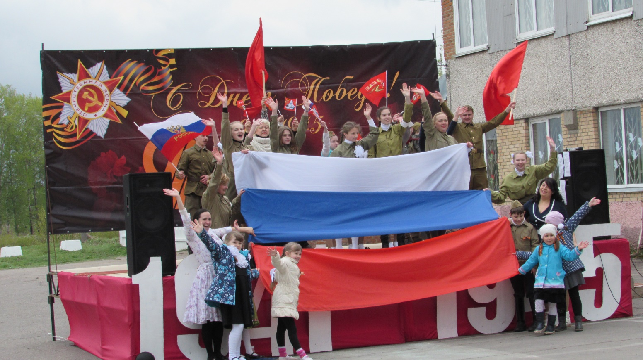
ВЕСТНИК ДК

Читайте в этом выпуске:
Слово редактора
Слово редактора………………..……..2
Наше дело
Праздник счастья и добра …………... .3
А на свете всё об одном…………….....4
Праздник продолжается………………6
Вифлеемская звезда…………………...7
Галерея
Светлый праздник ………..…………..8
Благодатная весть
Веру пресвятую сохраню………….....10
Обзор
Чем скрасить досуг?.......…………........11
Это интересно!
Путешествие в сказку………………...13
Поэзия в душе……………………....15
И напоследок…..………………….…16

Наше дело

Наше дело

Наше дело

Наше дело

Год экологии

Год экологии

Просто космос!

Пасхальные радости

Победный МАЙ!

